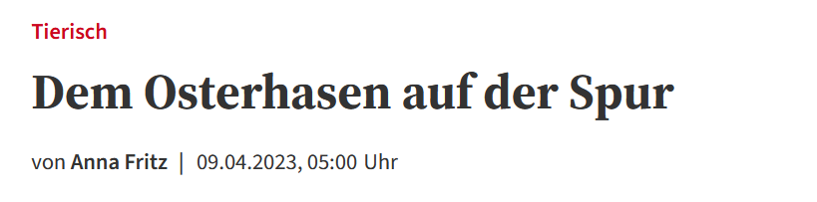

Quelle : https://www.lkz.de/lokales/landkreis-ludwigsburg_artikel,-dem-osterhasen-auf-der-spur-_arid,729946.html

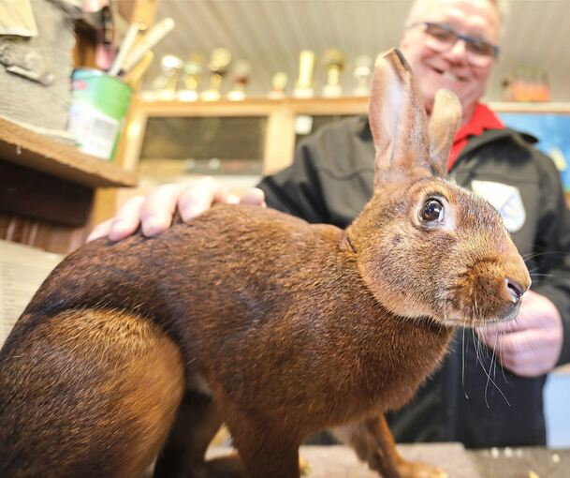

Der Hase gehört zu Ostern wie die Ostereier. Aber wo hoppelt Meister Lampe in diesem Jahr durch den Landkreis? Bernd Steib ist Kleintierzüchter aus Korntal-Münchingen und weiß, wie der Hase läuft – auch an Ostern.
Korntal-Münchingen. An diesem Wochenende hoppelt er wieder durch die Gärten und Felder im Kreis Ludwigsburg. Er versteckt die beliebten bunten Ostereier und bringt Kinderaugen zum Leuchten. Für den Osterhasen ist es das Geschäft des Jahres. Bei Bernd Steib hoppeln die Langohren das ganze Jahr durch die Stallungen – mit Hasen kennt sich der Kleintierzüchter aus Münchingen aus. In seinem Stall leben, wenn man es genau nimmt, allerdings keine Hasen, sondern Kaninchen.
„Hasen gibt es nur auf dem Feld. Züchten kann man sie nicht, die gehen in Gefangenschaft ein“, sagt der 62-Jährige, der seit fünf Jahren im Vorstand des Kleintierzüchterverein Münchingen ist. Doch Feldhasen haben es auch in der Wildnis nicht leicht. Die Intensivierung der Agrarlandwirtschaft, aber auch die Flächenversiegelung sowie der zunehmende Straßenverkehr haben seine Lebensräume verschlechtert. Trotz dieser Widrigkeiten hält sich der Feldhase in Baden-Württemberg gut. In den letzten Jahren wurden bei Zählungen der Wildforschungsstelle des Landes Baden-Württemberg sogar Höchstwerte vermerkt. Die wilden Hasen und die teils zum Verwechseln ähnlich aussehenden Kaninchen im Stall von Bernd Steib sind grundverschieden. Hasen unterscheiden sich genetisch so stark von Kaninchen, dass sich die Tiere nicht einmal paaren könnten, sagt Zuchtwart Gerd Hüls. Umgangssprachlich spreche man aber meistens trotzdem von Hasen oder von Karnickeln.

Eine lange Tradition
Bei Bernd Steib liegt die Liebe zu den Hopplern in der Familie. Schon sein Vater züchtete sie und auch seine Frau und seine Kinder engagieren sich im Kleintierzüchterverein. Die Tiere sind ein Hobby, das neben Beruf und Familie stattfindet und unglaublich zeit- und kostenintensiv ist. Mit ihren Tieren fahren die Züchter zu Tierschauen in ganz Europa. Dort werden die Kaninchen präsentiert und anschließend von Preisrichtern nach Optik und Gewicht bewertet. Dass Steib mit seinem Hobby erfolgreich ist, sieht jeder, der einen Blick in seinen Kaninchenstall wirft. Auf einem Regal über den Tieren reiht sich Pokal an Pokal. Die goldenen Trophäen sind allerdings schon lange nicht mehr der Ansporn für den Züchter. „Pokale haben wir schon mehr als genug. Wenn man tolle Tiere hat, ist das viel schöner als noch ein Pokal“, sagt er mit Blick auf seine Schützlinge.
Um insgesamt sechs Kaninchen kümmert er sich täglich – vier Rammler und zwei Häsinnen freuen sich über Karotten und Co. Beide Häsinnen erwarten im Moment Nachwuchs. Obwohl kein runder Bauch sichtbar ist, kann man bereits mütterliches Verhalten beobachten. Mit einer Ladung Stroh im Mäulchen hoppeln sie quer durch den Käfig, um dem Nachwuchs ein gemütliches Nest zu bauen. Namen haben Steibs nKaninchen nicht. Das sei in Züchterkreisen so üblich. Nur im Ohr wird eine tätowierte Nummer sichtbar, die Aufschluss auf die Identität und das Alter des Tiers gibt. Bernd Steib kann seine Lieblinge natürlich auch ohne Nummer im Ohr an einzigartigen Merkmalen unterscheiden.
Der Kleintierzuchtverein Münchingen kämpft wie viele Vereine im Kreis mit sinkenden Mitgliederzahlen. Während der Pandemie wurden die beliebten Tierschauen abgesagt. Für viele Züchter war das ein Grund, das Hobby aufzugeben.

Über Küken und Eier
Steib hat nicht nur sechs potenzielle Osterhasen in seinem Stall. Auch um Ostereier muss sich der Münchinger keine Gedanken machen. Seine Hennen legen etwa fünf bis sechs Eier am Tag. Er beherbergt neben seinen Kaninchen nämlich auch Hühner. Die Vogelgrippe macht vielen Züchtern einen Strich durch die Rechnung. Zuchtwart Gerd Hüls ist seit über vierzig Jahren bei den Kleintierzüchtern. Die hohen Auflagen des Veterinäramtes machen dem 72-Jährigen und seinen Züchterkollegen zu schaffen. Für kleine Vereine sei es eine finanzielle und logistische Herausforderungen, die Auflagen umzusetzen. Nicht jeder Züchter hat in seiner Parzelle Platz für Stallungen. Steibs Welsumer Rostrebhühner gackern inzwischen wieder aufgeregt über die Wiese neben dem Kaninchenstall. Das war wegen den Vorschriften zur Eindämmung der Vogelgrippe lange nicht möglich. Doch nun haben die Vögel wieder Grund zur Freude. Sie dürfen seit dem 1. April wieder an die frische Luft. Außerdem haben am 20. März Küken das Licht der Welt erblickt. Die Kleinen kuscheln wegen der kühlen Temperaturen momentan noch gemeinsam mit ihren Geschwistern unter einer Wärmelampe und müssen sich noch gedulden, bis sie die weite Welt ihrer Eltern erkunden dürfen.
Stolz sind Steib und Hüls neben den eigenen Tieren vor allem auf die aktive Frauengruppe des Vereins. „Die Frauen sind viel erfolgreicher als wir“, sagt Hüls lachend. „Wenn wir bei Ausstellungen zwei Auszeichnungen mit nach Hause nehmen, sind es bei den Frauen mindestens vier.“ Die Frauengruppe verarbeitet auch den Pelz, wenn Kaninchen geschlachtet werden. Sie nähen Babyschuhe, Schlüsselanhänger oder Kuscheltiere aus dem Fell der Tiere. Ihre Werke stellen die Damen immer wieder bei öffentlichen Ausstellungen im Vereinsheim aus. Besucherinnen und Besucher dürfen sich bei den Festen über Kaffee, Kuchen und andere Leckereien freuen. Die Mitglieder präsentieren neben den Erzeugnissen der Frauengruppe auch die eigenen Tiere. Ohne eine solche Veranstaltung kann die Anlage in Münchingen nicht besucht werden. „Aus Gründen des Tierschutzes ist das nicht möglich. Wir haben strenge Hygienevorschriften und müssen auf unsere Tiere aufpassen“, sagt Steib. Über angemeldete Besucher und Interessierte freue er sich aber immer. Auch wer Kaninchen kaufen will, kann den Verein kontaktieren. Die Preise wären sogar niedriger als bei so mancher Tierhandlung, sagt Steib. Außerdem wächst der Nachwuchs im Kleintierverein gut behütet bei der Mutter auf. Von einem Geschenk zu Ostern rät Steib aber eher ab. „Kindern verkaufe ich sowieso nie ein Tier. Am Ende bleibt es ja doch meistens an den Eltern hängen. Das war bei meinen Kindern nicht anders“, sagt er lachend. Ein Tier ist schließlich kein Spielzeug und das Kaninchen zu Hause zieht im Gegensatz zum Osterhasen nicht nach den Feiertagen weiter.

Wo man den Osterhasen findet
Aber wer ist denn am Ende ein Kandidat für den Job des Osterhasen? Kaninchen oder Feldhase? Gerd Hüls ist sich sicher: Es ist der Feldhase. „Der kommt schließlich rum“, sagt der Züchter. Wer den Osterhasen auf frischer Tat ertappen will, muss sich allerdings anstrengen, denn der Feldhase ist ein Meister der Tarnung. Dank seiner Fellfarbe ist er sowohl auf der Erde als auch zwischen Gräsern nur schwer zu erkennen. Zu Fassen bekommt man das flinke Tier nicht einmal Usain Bolt. Auf der Flucht erreicht er Geschwindigkeiten von etwa 50 Kilometern pro Stunde, kurzzeitig sogar bis zu 70 Kilometern pro Stunde – das ist schneller als ein Rennpferd im Galopp! Dabei schlägt er 90-Grad-Haken und kann bis zu drei Meter weit und zwei Meter hoch springen. Kein Wunder also, dass er es schafft, in allen Gärten vorbei zu schauen, um die Eier pünktlich zum Osterfest zu verstecken.
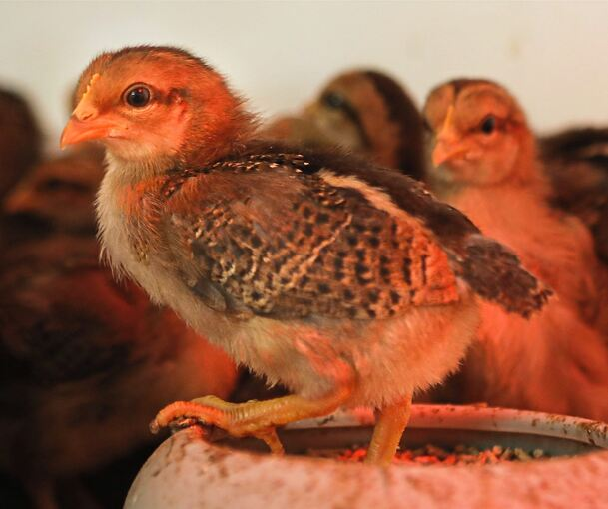
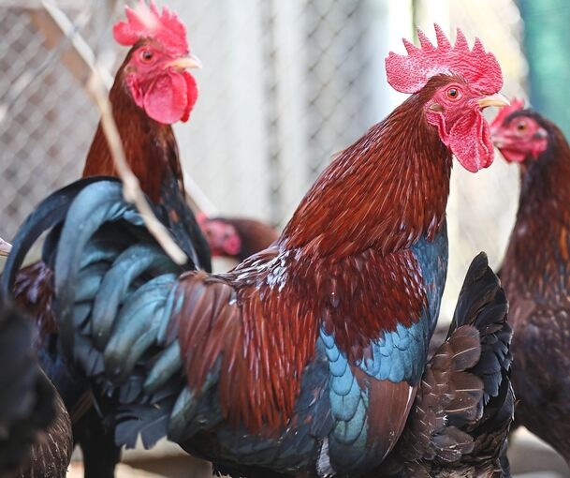
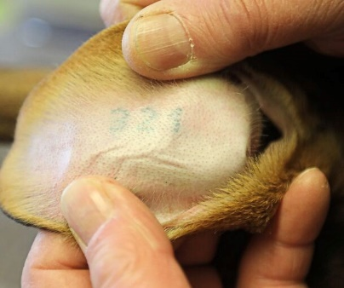
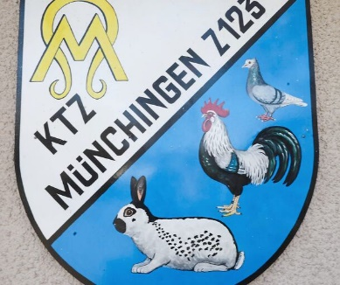
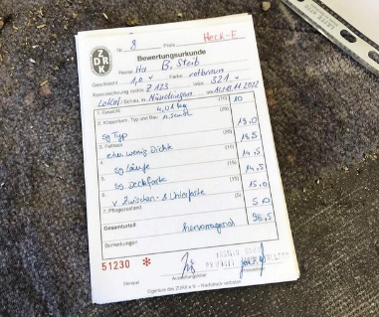
Bilder von Ramona Theiss und Anna Fritz LKZ.de

